藝能課程的公共參與──以台南社大為例
台南市社區大學校長/林朝成 2008/9/17

藝術扮演的不是「美化」的角色，而是「引發」、「思考」的媒介和工具
～吳瑪俐
前言
近三年來，台南社大醞釀著幸福的學習氛圍，由於資深學員真誠的回饋，生命故事敘說與自我轉化的喜悅不斷地迴盪，也由於社大教師對教學活動的滿意，不吝惜地表達「在社大教書是上天賜給人的幸福機遇」，良善的溝通情境，使得「教與學」成為令人期待發生的有趣的事，而這一切所以發生，「美學與藝術」學程扮演著重要的關鍵作用。
台南社大美學與藝術學程，課程的設計以開發藝術想像與提升生活美學為主，含括書藝、陶藝、繪畫、工藝、建築、戲劇、影像、音樂、賞析…等都是一般學員最常選擇的入門性課程，藝術課程因學習成果顯著、且易與人分享，因此成為許多學員進入社大的最初選擇及最常選課的熱門學程。社大的課程簡章上，便以「開啟藝術的幸福世界，找尋自我的獨特美學」相號召，吸引學生來選課。
藝術的特質總不安於幸福的表相，表相之下必有意義的層層辯證。當藝術課程不只是個人品味的涵養與表達，或如吳瑪俐所說：「藝術扮演的不只是『美化』的角色，而是『引發』、『思考』的媒介和工具」（吳瑪俐，2007），藝術將以哪種面貌進入到學習領域？當回到日常生活美學的實踐成為核心思想時，藝術又如何抵擋流行文化的操作與馴化，打開屬己的感官與視野？將藝術課程放在社大所強調的「公民社會」，當藝術企圖與公共性及社區對話，藝術是否要為社會的需求服務，而削弱了藝術的主體性？這些問題，一時之間不易描述清楚，但從台南社大藝術學程的具體脈絡，八年來的辦學經驗與學程經營的心得，對藝能課程的公共參與問題也累積了一些觀察與思考，或可作為案例，當作故事分享給大家。
- 校園空間的改造與地方感的認同
社大藝能課程發展的脈絡原是為保護私領域的教育正當性，反對資本主義體系將個人原具有的動手做的生活能力弱化成分工體系下的商品服務與物件的買賣，嘗試藉著共學共享的自主學習，培力成人感性的表達能力和生活品味的自主權。然在台灣社會的教育脈絡下，生活藝能課程和學術課程對立起來，成為坊間一般的社教課程，其公共性意義不足以承受一般人對公民社會的想像，生活藝能課程遂成貶意，社大遂被要求積極改善藝能課程膨脹而學術課程萎縮的現況，以符合重建公民社會解放知識的期待。因此，「生活藝能課程的公共化」是各社大必須面臨的問題，藝能課程的深化與公共參與面向的拓展，成為社大現階段要開出的活路。
台南社大「美學與藝術」學程應歸類為生活藝能課程，但我們並不喜歡這樣的定位。一者，誠如Paulo Freire所言「教育本質地是一種美學實踐」（Freire, 1987:118），成人教育文化典範的陶養，其實就在於想像力的釋放，或如新莊社大馮朝霖主任一貫的主張「一個真正民主的社群就是一個參化（co-creation）的社群；民主的文化也就是參化的文化；民主的美學也就是參化的美學。」（馮朝霖，2006）進一步來說，教與學的活動，原應有以下三方面的辨證與律動：(1)希望的語言與批判的語言並重；(2)敘事的活動與論述的活動同行；(3)傾聽的能力與分享能力均衡（馮朝霖，2008）這也是美學詩化思維的期許。再者，社大的藝術學程包含許多工藝課程，工藝拉近了藝術與民眾的距離，工藝創造了一種生養的方式，使回到日常美學的實踐有個介面和在地的脈絡。因此，對工藝的凝視與尊重，正是民眾的藝術詮釋權與藝術行動對話可能發生的條件，台南社大希望將藝術的冠冕擴展到工藝與日常生活的領域，而不願只是以「技」、「能」的角度視之為只是技術的操作而已。然藝能課程原有其正當性，所以，藝能課程和藝術課程的混搭使用，也是可以被接受的。
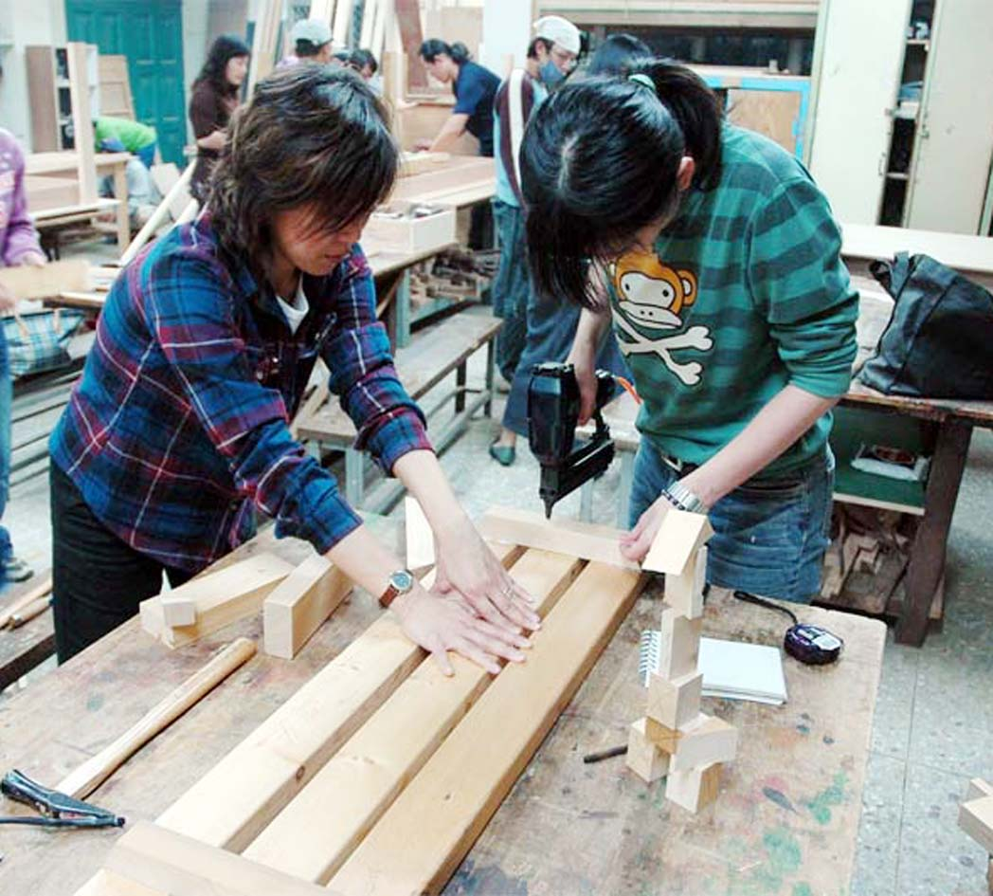
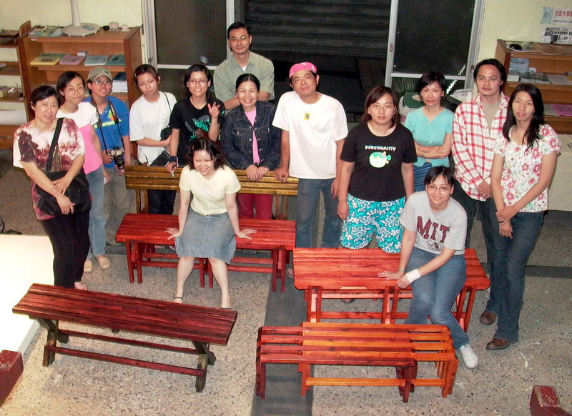
台南社大一直希望藝術課程不只是自我式的學習，因此，與任課老師商討是否能於課程中安排「集體創作、社區服務」單元，以集體創作進行校園或社區空間的美化，希望透過全班的集合創作，凝聚情感、加強互動，讓學員產生公共服務的參與感與榮譽心，並體會藝術日常生活化的感覺。但這得和課程的節奏和學員的接受度一起考量。首先接受提議的是「木本物質」（木工班）的師生。二學期的課教下來，李維睦老師發現「木本物質」的學員勤於學習，敲敲打打，一學期下來，和同班的學員沒有什麼互動，經常看到的是同學的背和自己的作品，自發的想像和共學共作的設計碰到了基本的瓶頸。可是要學員出學費來學習，卻把時間花在為學校或社區作工，可能也不是學員樂意接受的。於是，以6週的時間分組製作公共家具，一起討論、對話和構思，訓練自己的技術與溝通的能力，並在往後的12週創作自己的作品。一學期的嘗試下來，木工班師生爲校園打造的公共家具（椅子）不只贏得熱烈迴響，並發表創作歷程感言與心得。我們發現，共學共作的過程，不只增進了說故事（敘述）的能力，因爲開放的溝通交流，反而增進了對作品的詮釋能力和內在生命的明晰。課程藉由議題的導入，老師也感受到在集體創作與自我創作上，學員情感交流的差異變化，經集合創作的體驗後，逐漸改變生活藝能課程學員自我式的單一學習性格，讓人與人之間的情感有了微妙的變化，學生彼此之間交流更密切，上課的過程中有了更多的討論、錯誤也共同承擔，這樣的改變更讓後續的課程運作有了美好的開始。
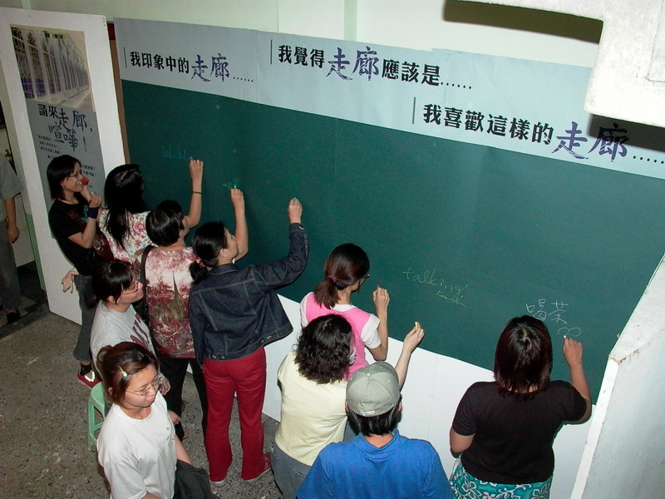
台南社大創校於2001年，2002年我們「木本物質」的課程已走上共作共學的教學方式，因此，當工作人員進一步將社大現有的校園空間視為藝術家進駐的場域，改善校園空間作為師生共同的議題時，工作人員特別請師生一起來書寫走廊空間的想像。台南社大的走廊就這樣被想像為開放的美術館，每學期「木本物質」班師生爲校園空間打造純手工的公共家具，許多班級利用校園的藝文走廊進行創作展，並透過師生創作佈展，達到分享和交流的目標。
2002-2003年從一樓廊道空間的美化與改造，使藝能課程有了伸展的舞臺，二樓的天橋過渡空間也被我們打造成「小聚場」，木本物質班所製作的咖啡座椅，水彩班師生共同彩繪的壁畫，加上各類活動的發生：中秋茶會、新課試講、小型成果發表、小組交流討論……等等的活動，形塑了社大公共論壇的氛圍。水彩班裡有許多媽媽第一次拿畫筆畫牆壁，打好了底，大家都興奮的畫下美麗的花朵。眼看著「小聚場」的高度使用，學員的心情變得柔軟愉悅起來，透過藝能課程的共同參與，漸漸認同社大的辦學理念，並塑造全新而喜悅的台南社大的地方感。
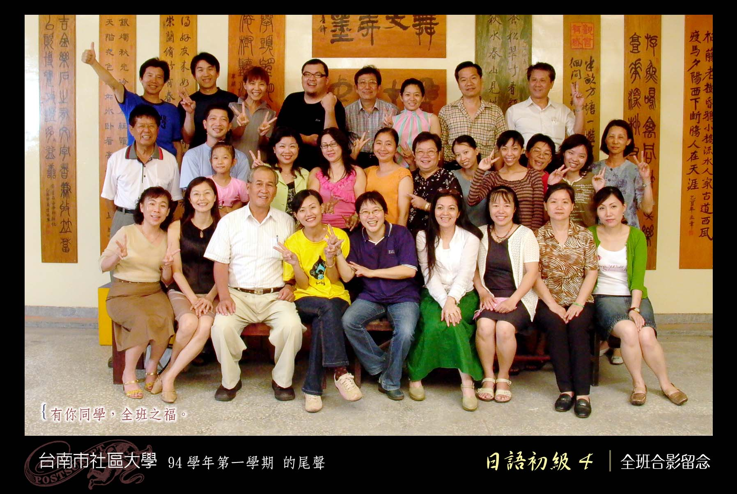
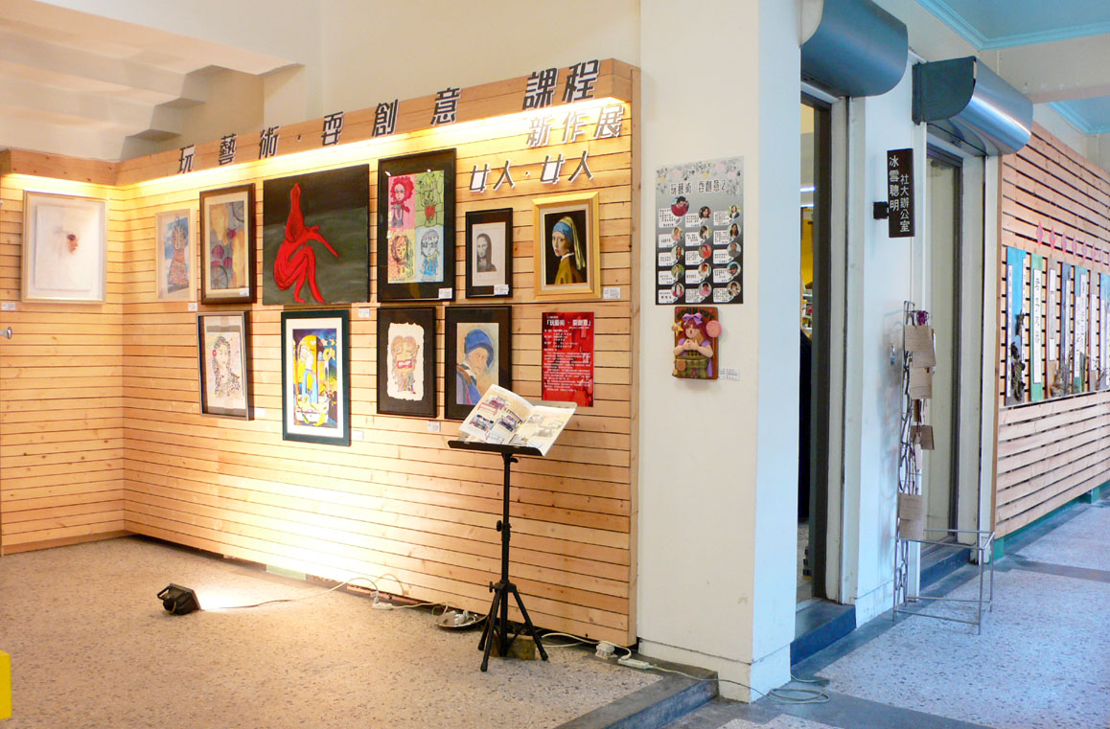
2003-2005年，回頭看見台南社大地方感的形成，2003年，304教室透過「彩繪大玩家」課程，彩繪佈置成「304藝享空間」，2005年，「燈具DIY」、「拈花惹草」班共同打造了老舊廁所的燈具，並以自然枯枝及種籽美化廁所門面，2006年，三樓穿堂佈置了彩色木造拼貼牆，「書法班」以書法作品共同妝點三樓牆面，2007年，「鄉村佈置」全班集合式創作，改造老舊視聽教室牆面，學員精心彩繪改造，期待賦予新的生命。這些活動，使學員對「社大之愛」，有了情感聯繫，社大的老舊教室，也可作為「關照場域」，成為「安適其位」（Tim Cresswell，2004）認同之所在。

- 將議題導入課程，豐富作品的敘述性
台南社大草創初期（2001-2005），致力於社區據點的合作與開發，先後與金華社區、文南社區、西賢社區、龍安社區合作，並在該社區活動中心開設課程，進行社區學習型組織的教育實驗。期間，藝術活動與課程便是最容易親近社區民眾的媒介。我們曾與社區共同舉辦貨櫃藝術節；協助將樣品屋轉型成鄉土文化館，舉辦開館文物展；協助社區編社區報；協助將老街布莊的街道美化，以玻璃珠鑲嵌成「星光大道」。一時之間，相當活絡討喜，常見地方媒體的報導。然檢討這五年的實踐成果，我們決議退出社區據點的經營模式，一者因經費與人力所限，我們選擇的社區金華與文南社區都是社區經營成果亮麗的社區，社大的進駐雖能互蒙其利，但對社區的發展並無法持續創造學習型組織共學的模式，在既有的社造體系，這兩個社區仍能向前發展，社大進駐只是錦上添花，創造業績而已。至於西賢社區，在社大的協助下，新故鄉社造計畫順利的進行，兩年來也成為文化局、都發局贊賞的示範社區，社大的投入也該退場，讓社區營造自己的生活節奏。至於龍安社區，因社區協會理事長和里長意見不合，社大的進駐常成為雙方的敏感介面，教學的理念難以落實。因此，社大進駐社區在2006年有個大變革，衡量社大的人力資源，社區的經營以弱勢的安南區為主體，另創「大廟興學」的模式，至於府城的社區營造，主要由「府城社區營造中心」來主導，社大不再進駐，改以議題為導向，深耕議題所需的研究調查、教學與融入課程的配套推廣機制。
2006年至2008年，因應台南社大本身的調查研究成果與環境公民行動，將環境議題導入藝術課程，使藝術創作延伸了環境向度，豐富學員在自然中的體驗與觀察，使環境的生態網絡，土地的故事豐富作品的敘事性，並開啟藝術創作與土地的深刻對話，於是，我們藉著課程的交流、跨領域的對談和環境現場的導覽，引導藝術課程老師發想，並藉由課程的不同屬性發展環境與生活之間的創意展現。
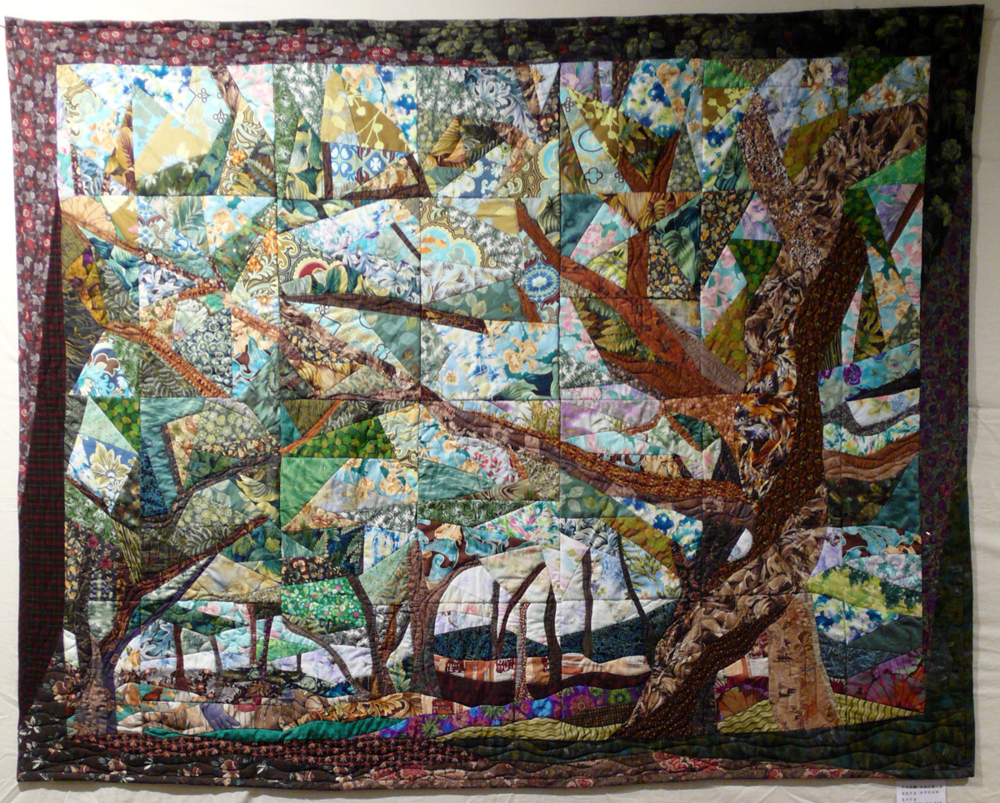
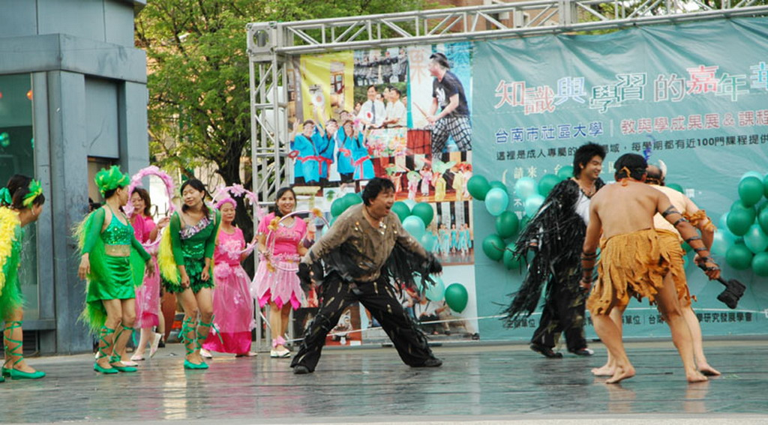
最近三年來，台南社大進行多年的老樹調查計
畫與公園保育調查研究計畫已經完成預期目標，接
下來的工作正好是擴大關懷層面，是和藝術學程共
同發展環境藝術行動的好時機。95年以台南老樹為
主題，邀請拼布班、書法班、馬賽克、藝術創意班
的師生，共同策劃老樹的藝術。拼布班全體師生為
台南公園90歲集體創作拼布藝術畫，並引發她們從
台南各區地方特色出發，創作屬於府城獨有的拼布
藝術：「大自然拼布──府城之戀」。學員從台南各
區域出發，作實地分區田野考察，尋找創作題材，期待延伸作品的多樣性。馬賽克鑲嵌藝術葉玲君老師以「老樹的聯想」為題，全班同學將老樹的紋理與風彩，一片一片地鑲嵌入畫；杜其東老師將樹作為裝置藝術，舉辦樹與書法的創作展，而「玩藝術耍創意」陳建明老師所領導的師生團隊，發揮創意精神，編寫一齣「愛在森林」音樂劇，宣揚森林破壞殆盡的危機，陳老師親自參與演出，服裝道具皆為學員親手製作。
螞蟻拼布研究社為台南公園90歲所創作的老樹印象

96年以「愛公園的N種方法」為主題，發展愛公園運動，鼓勵班級社團參與，以藝術創作結合公園的日常生活領域，希望能以較柔軟、溫馨的柔性訴求，號召更多的人一同參與關懷！「非常好玩社」利用公園撿拾的自然果實、樹葉等素材研發在地特色的環保樹枝蟲，推廣綠色生活美學，並設計「愛公園導覽口袋書」，以創意的設計導覽民眾生態旅遊，遊樂其中。「拓印大自然」薛慧蓮老師班級學員，帶領親子們一同玩拓印，瞭解自然的軌跡。螞蟻拼布社則教導大家如何透過植物萃取的汁液染出漂亮的手帕，如此一來，公園便是最接近我們日常生活的感性愉悅。
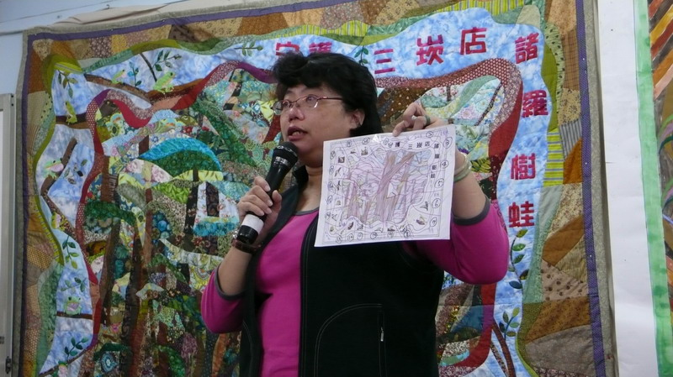
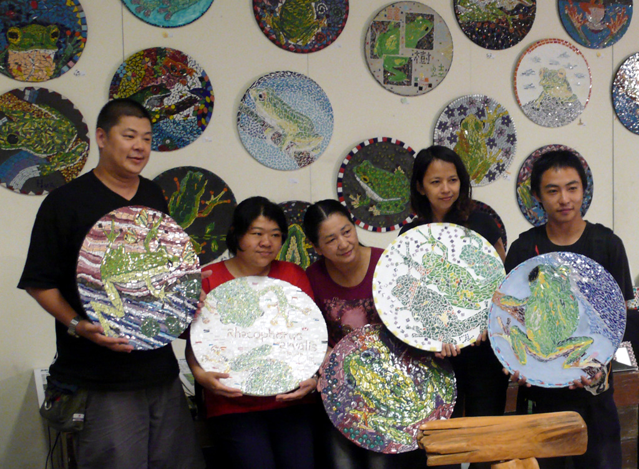
97年開創新的議題，將守護三崁店諸羅樹蛙議題導入藝術環境公民行動。96年台南永康糖廠發現台灣特有種諸羅樹蛙，台南社大師生共同參與基地調查與守護工作，並號召各不同領域的班級師生共同參與，除了將諸羅樹蛙納入生態保育教學中，請環境生態專案教師吳仁邦帶領藝術學程師生親自到三崁店糖廠，認識了解次生林豐富多樣的環境，觀察諸羅樹蛙的生態習性與行為，將這些轉化成創作作品的內容。於是，螞蟻拼布社社員共同縫製諸羅樹蛙拼布作品，並以諸羅樹蛙為題製作創意商品；馬賽克的師生，將諸羅樹蛙可愛的模樣置入鑲嵌的圖案中；繪本班的陳貴芳老師與文學寫作王貞君老師共同討論、創作守護諸羅樹蛙的繪本故事。為了達到宣傳效果，藝術學程的師生都參加諸羅樹蛙學術嘉年華會，知性與感性交織，往後只要有活動，便帶著自製的故事屋、摺紙青蛙展示諸羅樹蛙珍貴的本土價值，並提出守護台灣本土特有種諸羅樹蛙便是守護台灣的價值，終於在今年，將諸羅樹蛙推進珍貴稀有的保育類動物名單中。
- 美學與藝術學程發展模型與願景
累積了七年的經驗，美學與藝術學程召集人陳建明及經理李慧玲，在團隊的集體
討論下，為學程勾勒了發展模型與遠景：
教＆學內涵 | 學習者模型 | 教學者模型
- 基礎學習  初階的藝術相關實務操作與體驗，在此階段不僅是技術的傳授，主要目標是在於引發對於生活美學感知和參與的興趣，進而以新的視野體驗美學在生活中的廣泛影響。  - 進階學習  深入淺出啟發相關於「藝術與內在生命」、「個人與社會」的連動關係，並逐漸擴及公共藝術及城市美學等相關議題。群聚學習的能量、鼓勵結社，藉由社團組織參與公共事務。  - 專案/行動、活動  藝術學程與其他學程跨領域議題合作  教與學專案研究計畫 | 興趣的啟發 | 學習興趣的啟發與導引
 | ↓ | ↓
 | 自主性的學習思考  多向性的學習脈絡 | 學習面向的導引與拓展、跨領域課程的合作與開發
 | ↓ | ↓
 | 學習分享的快樂、認同的力量與自我實現 | 分享技能的引導與訓練
 | ↓ | ↓
 | 自主性社團組織  的群聚與運作 | 群聚實現夢想夥伴  學習成果的累積與研討
 | ↓ | ↓
 | 公民意識與公共參與 | 公民意識與行動的導引與參與
思考藍圖
藝術教育，強調的是個人自主性的創作，不用一種規範去限制任何發展的可能性，鼓勵每個人都可以提出自己獨特的感受與觀點。從藝術創作的歷程中，可以觀察到創作者的個人心理運作的歷程，以及受社會環境影響的成份。在美學與藝術課程中，不僅要分享藝術的專業技術，也要與不同的生命個體進行深層的對話。必需不斷去傾聽與洞察不同生命個體所傳遞出的訊息，並試著引導與鼓勵各自的自我觀照與自我表達，以不預設立場的態度，關心與欣賞各種獨特的生命表達。形式與內容的選擇，盡可能是自由開放的，個人的感受是必需受到尊重的，群體的互動則必需互相尊重。它可以是從個人觀照擴大到社區關懷的行動。
美學與藝術學程之規劃與設計是以解放想像力、培養公民美學為主要訴求，在此訴求中以回到日常的美學實踐為主軸，公民美學則涵蓋城市美學、公共藝術與文化創意產業三大面向，而這三大面向都與公民意識和社區意識緊密連結。
城市美學 －關於都市風格與公共空間美學的特性的相關議題
公共藝術 －社區社群／公民主體發聲／認同的過程與權利相關議題
文化創意產業 －生活美學與地方性的創意文化培力相關議題
願景的描述
1.讓社區的朋友們能發現生活之美 2.讓社區的朋友們能分享生活之美
3.讓社區的朋友們能營造生活之美 4.讓社區的朋友們能延續生活之美
願景的管理
1.生活美學全面融入藝術技能課程 2.從生活美學自學力擴展至分享力
3.從生活美學分享力提升至行動力 4.從生活美學行動力發展為延續力

- 結語：說故事的力量與地方的認同
台南社大對美學與藝術學程的經營可說是費盡心思、集體努力的成果。在外界的評價中，台南社大以自然與環境學程的經營最具有公民行動的活力和膽識，也以環境學程的耕耘最具知識的厚度與國際視野。然透過藝術打開一個公共討論的空間，在相遇的過程互相激發，將藝術定位為「引發」、「思考」的媒介與工具，讓互為主體性的敘說呈現動人的說故事力量，卻一直是台南社大的核心思考。從創校以來，我們一直盼望創造一個美學的行動學習社群，在藝術的反身凝視中，發現世界的美妙，並在藝術所開啟的認同力量中塑造一個情感所繫的地方感。我們當前所做的藝能課程公共參與，或許是我們鬆動藝術土壤，讓感官魅力的探索與美學自由之思可能發生的條件吧！從這個觀點設想，藝術的公共參與並不只是社會責任的關注，而是參化的契機。
Freire
- 參考文獻：
- Freire, P. （1998）Pedagogy of Freedom – Ethics, Democracy, and Civic Courage, Oxford：Rowman&Littelfield publishers, Inc.
- Tim Cresswell著，徐苔玲、王志弘譯（2004）《地方》，台北：群學出版有限公司。
- 馮朝霖（2006）：〈希望與參化－Freire教育美學推衍與補充之嘗試〉。刊在李錦旭、王慧蘭主編《批判教育學－台灣的探索》，台北：心理出版社。頁：137-168。
- 馮朝霖（2008）：〈美學領導與社區大學的教育文化典範〉，刊在《第十屆社區大學全國研討會大會手冊》2008年5月24~25，社團法人社區大學國促進會主編。
- 吳瑪俐（2007），〈行動架構〉，《2007北回歸線環境藝術行動》，嘉義：嘉義縣政府。

